**Stichting Natuurbeheer Reeuwijkse Plassen**

**Jaarverslag 2021**

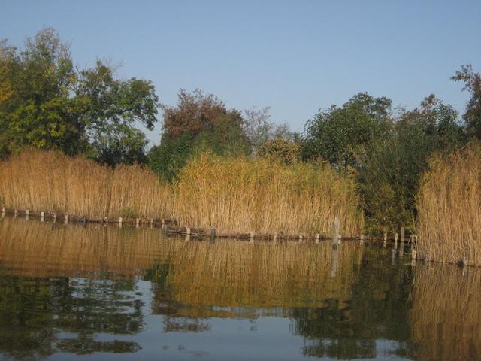

1. **Inhoudsopgave**
2. **Inhoudsopgave 2**
3. **Inleiding 3**
4. **Bestuurlijke zaken 4**
5. **Balans 5**
6. **Staat van baten en lasten 6**
7. **Toelichting balans 7**
8. **Waarderingsgrondslagen 8**

KVK-nummer: 41174366

Naam: ‘Stichting Natuurbehoud Reeuwijkse Plassen’

Statutaire zetel: Reeuwijk

Bezoekadres: Ree 16, 2811 HE, Reeuwijk

Postadres: Het postadres is gelijk aan het bezoekadres

**Activiteitenomschrijving:**

De Stichting heeft ten doel het behoud en herstel van de natuurlijke status van oeverland en water in het Reeuwijkse plassengebied, zomede al hetgeen daarmee verband houdt of daartoe bevorderlijk kan zijn.

De Stichting tracht niet alleen zelf oeverland en water te verwerven, maar tracht ook oeverland en water, in eigendom of erfpacht toebehorend aan, dan wel in gebruik bij derden in beheer te nemen.

**Boekjaar:** Het boekjaar 2021 loopt van 1 januari tot en met 31 december.

**Website**: https://stichting.moment.online/stichting-natuurbeheer-reeuwijkse-plassen

1. **Inleiding**

Hiermee bieden wij u het jaarverslag aan van de Stichting Natuurbeheer Reeuwijkse Plassen (SNR). Dit jaarverslag betreft het boekjaar 2021.  Het boekjaar van de Stichting Natuurbeheer Reeuwijk valt samen met het kalenderjaar. De Stichting heeft stukken water en oeverland in het plassengebied van de gemeente Bodegraven-Reeuwijk in eigendom. Deze percelen hebben de bestemming “Natuurgebied” en worden als zodanig in stand gehouden. De Stichting is in 1996 in het leven geroepen door een groep particuliere grond- en watereigenaren die met zorg zagen hoe steeds meer percelen aan de oorspronkelijke natuurbestemming werden onttrokken en als woon- of recreatieperceel werden ingericht. Door het aankopen van natuurgebied weet de SNR deze ongewenste ontwikkeling tegen te gaan. De verworven percelen worden onderhouden en waar nodig wordt nieuwe natuur ontwikkeld. De SNR kan haar werk blijven doen dankzij donaties van particulieren. De Belastingdienst heeft de Stichting erkend als een instelling van algemeen belang een zg ANBI-Stichting). Donateurs kunnen hun giften aan de stichting daarom aftrekken bij hun aangifte voor de inkomstenbelasting.

**Donaties**

Zonder de steun van onze particuliere donateurs zouden we de verworven terreinen niet kunnen onderhouden. Het bestuur van de SNR hoopt en vertrouwt er op dat u na het lezen van dit jaarverslag aanleiding ziet om het werk van de SNR met een financiële bijdrage te steunen.

**Subsidies en donaties**

Voor aankopen van nieuwe percelen en voor natuurontwikkelingsprojecten kon de SNR in het verleden meestal een beroep doen op subsidies van overheden en Goede Doelen. Voor het beheer en onderhoud van het bezit waren wij voor een groot deel afhankelijk van de subsidie van de Stichting Landschapsbeheer Zuid-Holland. Deze Stichting is in 2015 opgeheven. Vanaf dat moment kreeg de SNR geen subsidie meer en moest de Stichting voor de noodzakelijke uitgaven terug vallen op donaties van particulieren en de eigen opgebouwde reserves.

Inmiddels is het de Stichting gelukt om zich opnieuw te kwalificeren voor een natuursubsidie van de provincie Zuid-Holland. Het bestuur ervaart dit als een extra stimulans voor het werk dat zij doet.

**Anbi**

De SNR is een ANBI-stichting. Dit betekent dat u een donatie aan de SNR –onder bepaalde omstandigheden- met uw inkomsten kunt verrekenen.

1. **Bestuurlijke zaken.**

**Bestuur**

Samenstelling bestuur

Sinds 2017 bestaat het bestuur uit:

E.A. Advocaat, - **voorzitter**

C.L. Bijl de Vroe, - **vice-voorzitter en penningmeester**

Ir. B.H. Ydo, - **secretaris.**

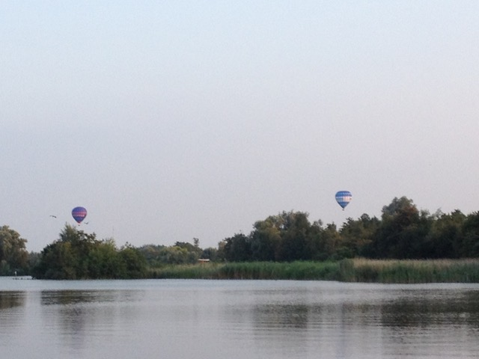Daarnaast kent de Stichting een Raad van Advies, bestaande uit:

J. Schimmel en Mr. A.A. Schulting (oud-notaris).

De Raad van Advies staat het bestuur terzijde in zaken die te maken hebben met de positiebepaling van de Stichting ten opzichte van milieuontwikkelingen in de regio.

Tevens heeft de Raad van Advies een medebepalende stem bij aan- en verkoop van percelen.

**Kwaliteitshandboek Natuurbeheer**

In eerdere jaren ontving SNR een kleine bijdrage van de Provincie Zuid-Holland om de natuurwaarde in stand te houden. Dit bedrag werd gebruikt voor het maai- en snoeiwerk van het landje aan de Korssendijk. In 2015 is aan deze subsidie een einde gekomen. De provincie heeft echter een nieuwe subsidie in het leven geroepen: Subsidieregeling natuur- en Landschapsbeheer Zuid-Holland 2016. Om aan de voorwaarden van deze regeling te voldoen wordt onder meer geëist, dat de subsidie ontvanger een kwaliteitscertificaat bezit. Met behulp van Stichting Part-Ner bezit de SNR nu een **kwaliteitshandboek Natuurbeheer**, dat continue wordt bijgehouden.

De subsidie van de provincie is echter niet voldoende om alle natuurgebieden die in bezit zijn van de SNR te onderhouden.

1. **Balans**

De balans per ultimo 2021 kan als volgt verkort worden weergegeven:

**Activa**

|  |  |  |
| --- | --- | --- |
|  | **31 december 2021** | **31 december 2020** |
| **Vaste Activa** |  |  |
| Materiële vaste activa | €150.110 | €150.110 |
|  |  |  |
| **Vlottende activa** |  |  |
| Vorderingen en overlopende activa |  |  |
| Liquide middelen | 25.288 | 24.724 |
|  |  |  |
|  | €175.398 | €174.834 |

**Passiva**

|  |  |  |
| --- | --- | --- |
|  | **31 december 2021** | **31 december 2020** |
| Eigen vermogen |  |  |
| Vermogen | €155.448 | €154.883 |
| Onderhoudsfonds | 19.950 | 19.950 |
| Afronding | 0 | 1 |
|  |  |  |
|  | €175.398 | €174.834 |

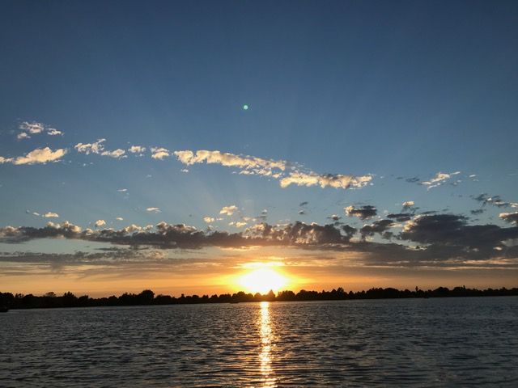

5. Staat van baten en lasten (in €)

**Baten**

|  |  |  |
| --- | --- | --- |
|  | **Exploitatie 2021** | **Exploitatie 2020** |
| Bijdragen donateurs |  |  |
| Bijdragen donateurs volgens art. 12 der statuten | 662,50 | 0 |
| Categorie 1: Particulieren incidenteel | €0 | €0 |
| Categorie 2: Particulieren voor het leven |  |  |
| Categorie 3: Niet-particulieren | 0 | 0 |
| Subsidies en overige baten | 1.427,52 | 1.427,52 |
|  |  |  |
| **Totaal baten** | €2.090,02 | €1.427,52 |

|  |  |  |
| --- | --- | --- |
|  | **Exploitatie 2020** | **Exploitatie 2019** |
| **Beheerslasten** |  |  |
| Waterschapslasten | €16,38 | €16,38 |
| Reserve groot onderhoud | - |  |
| Onderhoud door Parnassia | 0 | 0 |
| **Organisatielasten** |  |  |
| Kantoorkosten | 692,87 | 689,85 |
| Overige kosten | 690,75 | 90,75 |
|  |  |  |
| Totaal lasten | €1.400,00 | €796,98 |
| **Bankkosten en rente** |  |  |
| Rente op rekening courant | € 0,00 | € 0,00 |
| Rente op rendement rekening | 2,23 | 2.23 |
| Bankkosten | -125,60 | --159,63 |
|  |  |  |
| **Financieringsresultaat** | -€ 125,37 | -€157,40 |
|  |  |  |
| **Saldo baten en lasten** | € 564,65 | € 473,14 |
|  |  |  |

**Lasten**

1. **Toelichting op de balans**

**ACTIVA**

|  |  |  |
| --- | --- | --- |
|  | **31 december 2020** | **31 december 2019** |
| **Materiele vaste activa** |  |  |
| *Aankopen van oeverland en water in 1996* | €117.983 | €117.983 |
| Korssendijk, kad. G 2802 en H 2611 ged. | 13.159 | 13.159 |
| Ringdijk, kadastraal G 2360 | 10.862 | 10.862 |
| Bijkomende kosten |  |  |
| *Aankopen oeverland en water in 1998* |  |  |
| Ringdijk, kadastraal G 2807 | 6.806 | 6.806 |
| Bijkomende kosten | 1.298 | 1.298 |
| Natuurontwikkeling Korssendijk | 1 | 1 |
| Natuurontwikkeling Ringdijk Project A,B,C | 1 | 1 |
|  |  |  |
| **Totaal materiele activa** | € 150.110 | € 150.110 |
|  |  |  |
|  | **31 december 2020** | **31 december 2019** |
| **Liquide middelen** |  |  |
| Rekening-courant Rabobank 3549.05.252 | 3.009 | 2.445 |
| Rendement rekening Rabobank 3549.120.745 | 22.279 | 22.279 |
|  |  |  |
| **Totaal liquide middelen** | €25.288 | €24.724 |

**PASSIVA**

|  |  |  |
| --- | --- | --- |
| **Vermogen** |  |  |
| Stand per 1 januari | 154.883 | 154.410 |
| Bij: exploitatiesaldo | 565 | 473 |
|  |  |  |
| Stand per 31 december | 155.448 | 154.883 |

1. **TOELICHTING WAARDERINGSGRONDSLAGEN**

De jaarrekening wordt opgesteld op basis van verkrijgingsprijzen.

Baten en lasten worden opgenomen in het jaar waarin deze worden ontvangen of betaald.

De materiële vaste activa worden gewaardeerd tegen verkrijgingsprijzen, verhoogd met de bijkomende kosten. Op de materiële vaste activa vindt geen afschrijving plaats.

De overige activa en passiva worden gewaardeerd tegen nominale waarde.

Opnamen van de rendementsrekening zijn tot €11.345,- per maand vrij opneembaar.

Opnamen voor aankoop van oeverland en water en/of aflossingen zijn onbeperkt vrij.

In andere gevallen geldt een opzegtermijn van drie maanden of 1% retourrente.

